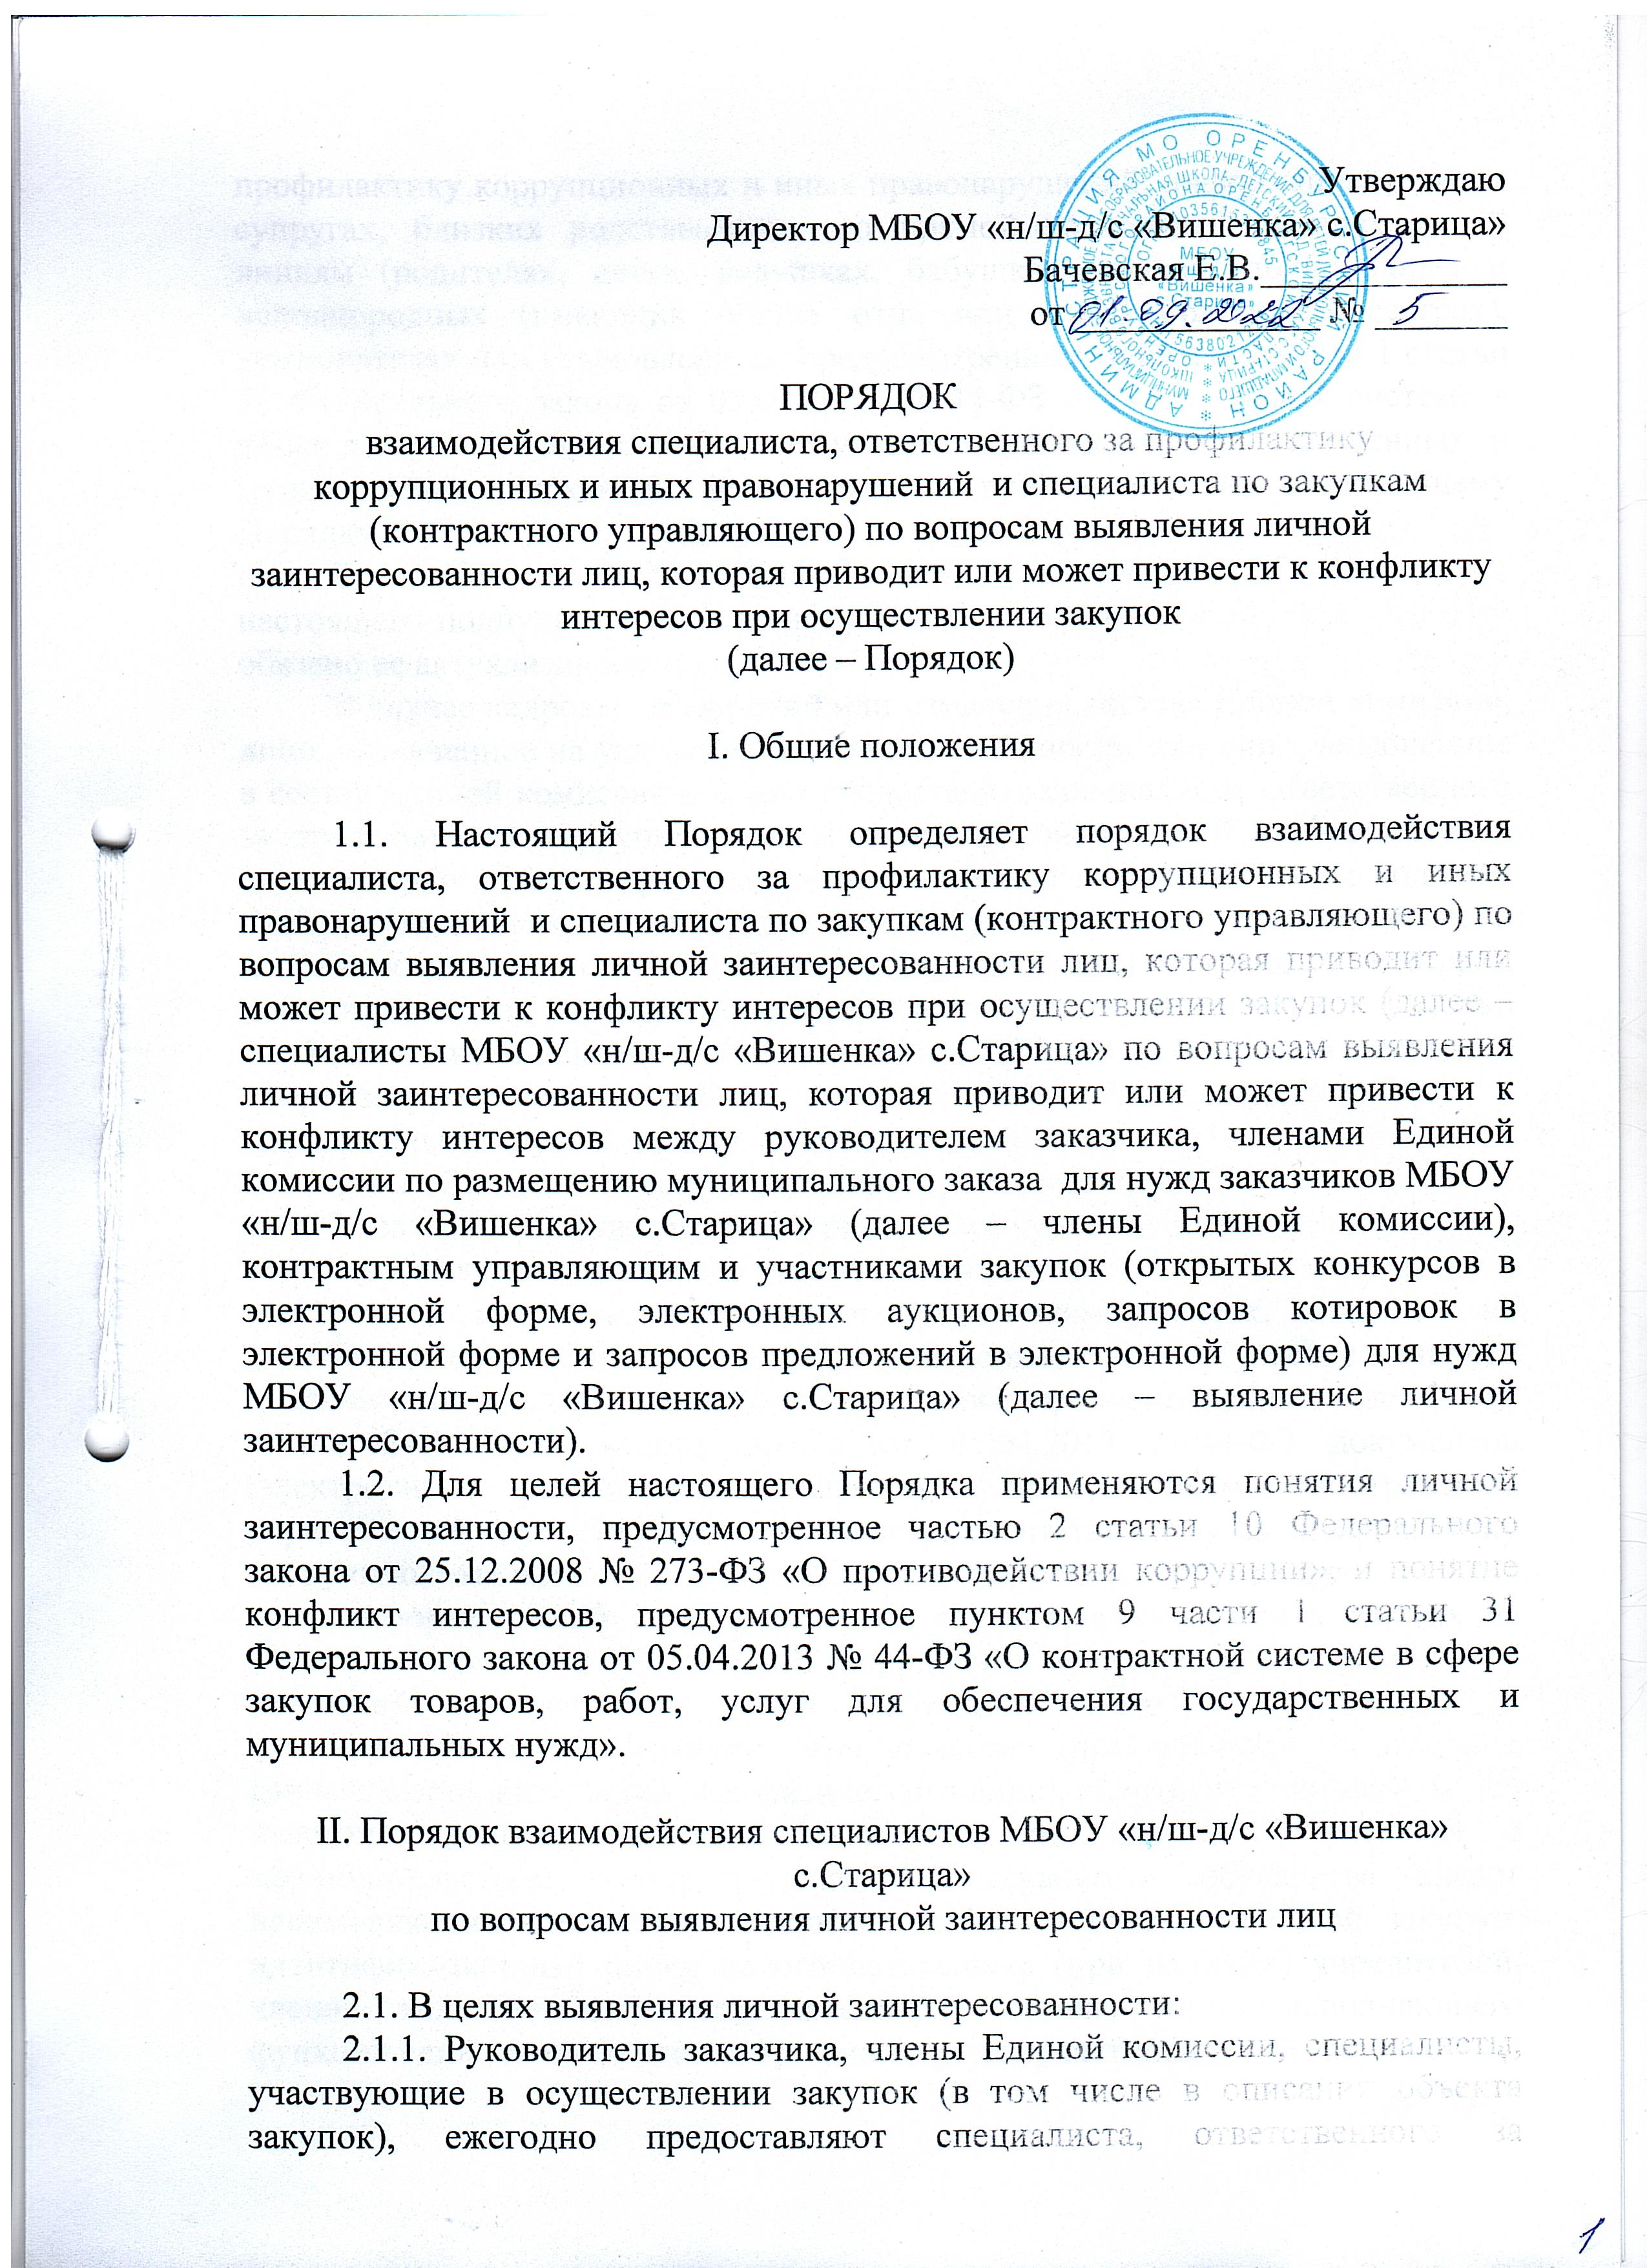

профилактику коррупционных и иных правонарушений, информацию о своих супругах, близких родственниках по прямой восходящей и нисходящей линиям (родителях, детях, дедушках, бабушках, внуках, полнородных и неполнородных (имеющих общих отца или мать) братьях и сестрах), усыновителях или усыновленных, предусмотренных пунктом 9 части 1 статьи 31 Федерального закона от 05.04.2013 № 44-ФЗ «О контрактной системе в сфере закупок товаров, работ, услуг для обеспечения государственных и муниципальных нужд», по форме согласно приложению №1 к настоящему Порядку.
В случае изменения информации, предусмотренной абзацем 1 настоящего подпункта, лицо, в информации которого произошли изменения, обязано ее актуализировать.
В случае кадровых изменений или изменения состава Единой комиссии, лицо, назначенное на указанную в абзаце 1 должность, или лицо, включенное в состав Единой комиссии обязано предоставить специалиста, ответственного за профилактику коррупционных и иных правонарушений, информацию о своих супруге, близких родственниках по прямой восходящей и нисходящей линиям (родителях, детях, дедушках, бабушках, внуках, полнородных и неполнородных (имеющих общих отца или мать) братьях и сестрах), усыновителях или усыновленных, предусмотренных пунктом 9 части 1 статьи 31 Федерального закона от 05.04.2013 № 44-ФЗ «О контрактной системе в сфере закупок товаров, работ, услуг для обеспечения государственных и муниципальных нужд», по форме согласно приложению №1 к Порядку.
2.1.2. После получения от оператора электронной площадки вторых частей заявок на участие в открытом конкурсе в электронной форме, поданных участниками такого конкурса, вторых частей заявок на участие в электронном аукционе, поданных его участниками, заявок, поданных на участие в запросе котировок в электронной форме, заявок на участие в запросе предложений в электронной форме, а также предусмотренных частью 11 статьи 24.1 Федерального закона от 05.04.2013 № 44-ФЗ документов (электронных документов) специалист по закупкам (контрактный управляющий) представляют специалисту, ответственному за профилактику коррупционных и иных правонарушений информацию, содержащую:
информацию об участниках такой закупки, имеющуюся в заявках на участие в определении поставщика (подрядчика, исполнителя): наименование, фирменное наименование (при наличии), место нахождения (для юридического лица), фамилию, имя, отчество (при наличии), паспортные данные, место жительства (для физического лица), идентификационный номер налогоплательщика участника такой закупки или в соответствии с законодательством соответствующего иностранного государства аналог идентификационного номера налогоплательщика участника такой закупки, идентификационный номер налогоплательщика (при наличии) учредителей, членов коллегиального исполнительного органа, лица, исполняющего функции единоличного исполнительного органа участника такой закупки;
информацию о лице, осуществляющем полномочия руководителя заказчика в данной закупке, и составе соответствующей комиссии: фамилии, имена, отчества;
срок подведения результатов определения поставщика (подрядчика, исполнителя.
2.2. Специалистом, ответственным за профилактику коррупционных и иных правонарушений осуществляется мониторинг путем анализа и сопоставления информации о супруге, близких родственниках по прямой восходящей и нисходящей линиям, усыновителях, усыновленных лиц, указанных в пункте 2.1.1 настоящего Порядка, и информации, предусмотренной пунктом 2.1.2 настоящего Порядка, на предмет наличия личной заинтересованности с использованием программного обеспечения, информационных систем и баз данных, общедоступной информации, а также иной имеющейся у специалиста информации (далее мониторинг).
2.3. В случае выявления факта аффилированных связей, в течение одного рабочего дня с момента представления комиссией информации, указанной в п.п. 2.1.2 настоящего Порядка, специалист, ответственный за профилактику коррупционных и иных правонарушений информирует руководителя заказчика и соответствующую комиссию о результатах проверки.
2.4. Результаты проверки учитываются комиссией при реализации ею полномочий по проверке соответствия участников закупок требованию, указанному в пункте 9 части 1 статьи 31 Федерального закона от 05.04.2013 № 44-ФЗ.
2.5. Члены Единой комиссии ежегодно в добровольном порядке представляют специалисту, ответственному за профилактику коррупционных и иных правонарушений декларацию о возможной личной заинтересованности по форме согласно приложению № 2 к настоящему Порядку.

